**Tlačová správa**

**Odhalenie Okna do minulosti zaniknutého románskeho Kostola sv. Michala na Patkôši (časť obce Hontianske Tesáre)**

**Hontianske Tesáre, 30. august 2024** o **11:00 hod**. sa uskutoční výnimočná udalosť, ktorá spojí minulosť s prítomnosťou a otvorí bránu do histórie Hontianskych Tesár a jej častí. Srdečne vás pozývame na odhalenie "Okna do minulosti," unikátneho projektu, ktorý nám umožní nahliadnuť do dávnych časov prostredníctvom historickej kresby zaniknutého románskeho Kostola sv. Michala.

Táto výnimočná kresba, starostlivo rekonštruovaná na základe archeologických a historických výskumov, ponúka návštevníkom možnosť precítiť atmosféru obdobia, keď tento kostol stál v plnej kráse. Kostol sv. Michala, ktorý je dôležitou súčasťou histórie našej komunity, bol v priebehu storočí svedkom mnohých historických udalostí a premien. Kostol sa prvýkrát spomína v súpise pápežských desiatkov z roku 1332. V písomnej správe z roku 1367 je uvedené, že bol zasvätený sv. Michalovi.

Podľa starovekej mytológie má každé miesto svoj vlastný “génius loci“, “ducha miesta“, ktorý predstavuje znak identity danej lokality. Tento duch pretrváva a zachováva sa v rôznych historických situáciách, prenášajúc svoju esenciu z jednej doby do druhej. Prostredníctvom "Okna do minulosti" budeme môcť tento génius loci zažiť na vlastnej koži a objaviť nový existenčný význam pre dnešnú dobu.

Tento projekt predstavuje prielom v oblasti kultúrneho a historického turizmu v našom regióne a je prvou takouto atrakciou v Honte, ktorá je hodná 21. storočia. "Okno do minulosti" nám umožní nielen vzdelávať sa o histórii, ale aj prežiť jedinečný zážitok, ktorý nás spojí s našimi predkami a ich príbehmi.

Projekt vznikol vďaka finančnej podpore Nadácie SPP, ktorá podporuje aktivity a projekty v oblasti ochrany zdravia, kultúry, vzdelania, dobrovoľníctva a regionálneho rozvoja na Slovensku.

Na projekte spolupracovali odborníci z Krajského pamiatkového úradu v Banskej Bystrici, ktorých hlavnou úlohou je ochrana pamiatkového fondu Slovenska. Vďaka ich vedomostiam sme sa dozvedeli niekoľko nových informácií. Grafickú kresbu spracoval p. Ján Kolár.

Samotné “Okno do minulosti“ realizovala firma ARD systém zo Žiliny, ktorá má bohaté skúsenosti a vie, ako prepojiť odlišné segmenty – firmy a reklamy a mestá a orientačné systémy. Ich nápady sú nadčasové.

Nápad by nebolo možné uskutočniť bez myšlienky, ktorá prišla od riaditeľky ZŠ s MŠ Hontianske Tesáre Mgr. Anny Spišiakovej a novej kultúrnej referentky obce Mgr. Kataríny Sabovej.

Ďakujeme pánovi starostovi Mgr. Štefanovi Foltánovi za prejavenú dôveru k našej práci!

Srdečne vás pozývame, aby ste sa k nám pridali na tejto významnej udalosti a spoločne sme oslávili otvorenie tejto jedinečnej turistickej atrakcie, čaká na vás kultúrny program a pohostenie lokálnymi špecialitami. Tešíme sa na vašu účasť!

**Kontakt:**

Meno: Mgr. Katarína Sabová, kultúrny referent obce Hontianske Tesáre  
Tel.: 045/5596 015 / Mob.: 0917 101 795

www.hontiansketesare.sk  
E-mail: [info@hontiansketesare.sk](mailto:info@hontiansketesare.sk)

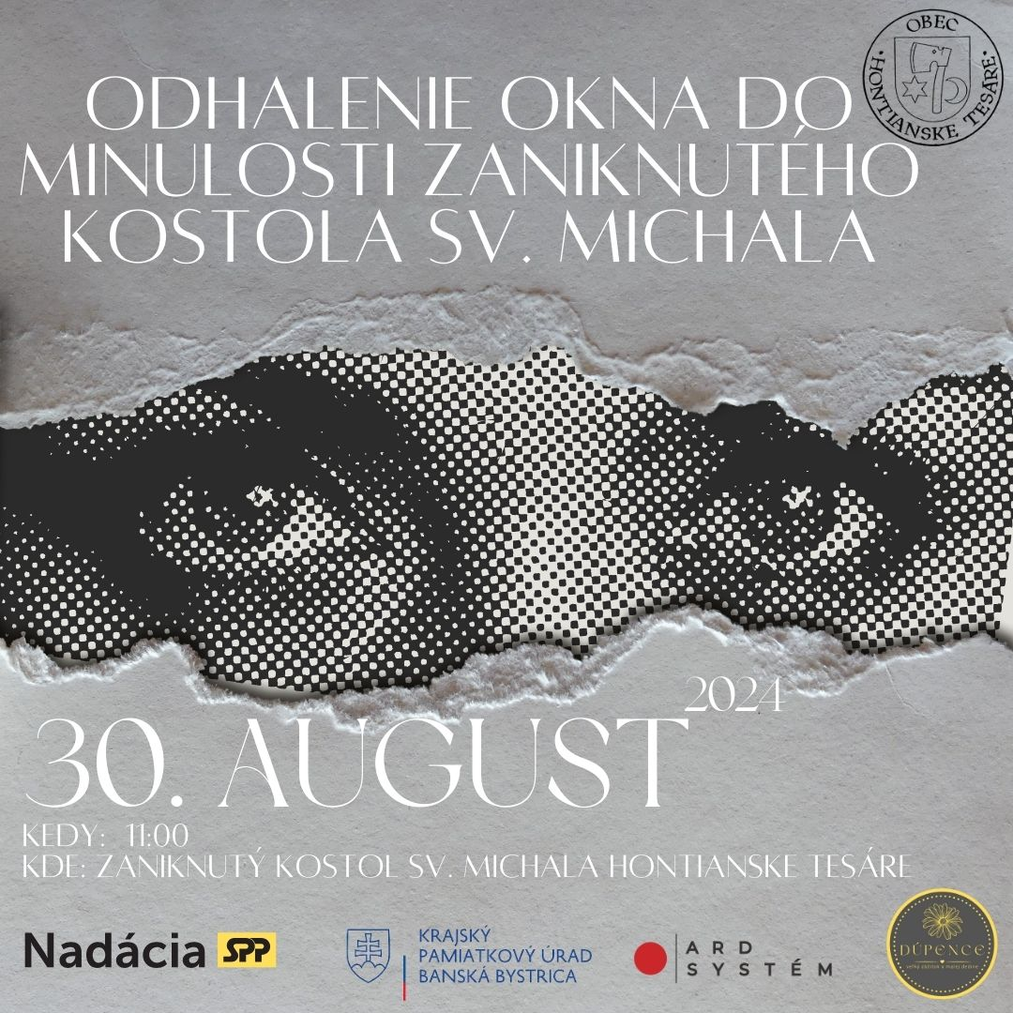

**Poznámky pre editorov:**

Prosíme, kontaktujte nás pre viac informácií alebo pre organizovanie rozhovorov a návštev. Fotografie a ďalšie materiály sú k dispozícii na www.hontiansketesare.sk